**Documentação**

**Grupo**: JPG

**Participantes:**

* Gustavo Henrique Braga
* Jefferson Alves do Ouro
* Miguel Castro
* Gabriel Max
* Pedro Arantes

Índice:

1. Diagrama de Caso de Uso;
2. Casos de Uso;
3. Wireframes;
4. Requisitos Funcionais/não Funcionais;
5. Regra de negócio;
6. **Diagrama de caso de uso**

1. **Casos de usos (UC)**

**UC001 (Formulário de triagens)**

**Descrição:** Funcionalidade onde o usuário Paciente, irá preencher seus dados para a Triagem no sistema.

**Ator primário:** Paciente. **secundário:** Não há.

**Pré-condição:**

1. O Paciente deve apenas ter acesso

**Fluxo Principal:**

1. Usuário Paciente, irá acessar a página de **Login**.
2. Logo em seguida clicar no **Botão Formulário de Paciente**.
3. E seguida o sistema irá mostrar todos os campos a serem preenchidos.
4. Passando pela verificação se todos os campos obrigatórios foram preenchidos, o usuário Paciente terá seu **formulário** preenchido com sucesso

**Pós-condições:**

1. **Formulário** realizado com sucesso.

**Fluxos alternativos/exceções:**

EX01 – Paciente não preenche os campos obrigatórios.

1. Sistema representa a página de Formulário com os campos que devem ser preenchidos obrigatoriamente.

ALT01- Usuário Paciente desiste do Formulário.

* 1. Usuário deve clicar em cancelar.

**Regra de negócio associadas (**RN002 **–** RN005**)**

* **Funcionais**: cadastramento de dados pessoais.
* **Não funcionais**: usabilidade, confiabilidade, segurança.

**Requisitos Funcionais e não funcionais**

* Paciente pode fazer mais de um Formulários

**Telas associadas**

Tela de formulários de Paciente

**UC002 (Cadastro)**

**Descrição:** Funcionalidade onde o usuário médico da instituição, irá cadastrar seus dados para acesso ao sistema.

**Ator primário:** Médico **Ator. secundário:** Não há.

**Pré-condição:**

1. O usuário terá que ser contratado da instituição para que possa utilizar o sistema.

**Fluxo Principal:**

1. Usuário médico contratado da instituição, irá acessar a página de **Cadastro**.
2. Preencher os campos nome de usuário, e-mail, senha e confirmação de senha.
3. Logo após irá clicar no botão **Cadastrar.**
4. E seguida o sistema irá verificar se já existe um usuário com o mesmo nome. Se já existir o sistema irá informar ao usuário.
5. Passando pela verificação o usuário médico será cadastrado com sucesso.

**Pós-condições:**

1. Cadastro realizado com sucesso.

**Fluxos alternativos/exceções:**

EX01 – Médico não preenche os campos obrigatórios.

1. Sistema representa a página de cadastro com os campos que devem ser preenchidos obrigatoriamente.

ALT01- Usuário médico desiste do cadastro.

* 1. Médico deve clicar em cancelar.

**Regra de negócio associadas (**RN001**)**

* **Funcionais**: cadastramento de dados pessoais.
* **Não funcionais**: usabilidade, confiabilidade, segurança.

**Requisitos Funcionais e não funcionais**

* Só é preciso cadastrar o usuário médico da instituição.

**Telas associadas**

* Tela de cadastro de usuário.

**UC003 (Cadastro - Login)**

**Descrição:** Funcionalidade onde o usuário médico da instituição, irá poder entrar no sistema.

**Ator primário:** Médico **secundário:** Não há.

**Pré-condição:**

1. O usuário terá que ser contratado da instituição para que possa utilizar o sistema.
2. Ter feito o Cadastro na **Tela cadastro**

**Fluxo Principal:**

**Login**

1. Acessar a página de **Login**.
2. O usuário irá realizar o preenchimento dos dados de login e clicar em **Entrar**.
3. Login será concluído com sucesso.

**Pós-condições:**

1. Bem-vindo, Login feito com sucesso.

**Fluxos alternativos/exceções:**

**Login**

EX01 – Médico não preenche os campos obrigatórios.

1. Sistema representa a página de login com os campos que devem ser preenchidos obrigatoriamente.

EX02 – Médico coloca informações invalidas.

1. Sistema representa com uma mensagem dizendo “Login ou senha estão incorretos”. Por favor repetir.

ALT01- Usuário médico desiste do Login.

* 1. Médico deve clicar em cancelar.

**UC004 (Cadastro -Alterar)**

**Descrição:** Funcionalidade onde o usuário médico da instituição, irá poder alterar os próprios dados cadastradas do sistema.

**Ator primário:** Médico **Ator. secundário:** Não há.

**Pré-condição:**

1. O usuário terá que ser contratado da instituição para que possa utilizar o sistema.

**Fluxo Principal:**

**Alterar**

1. Acessar a página de **Perfil**.
2. Logo após irá clicar no botão **Alterar dados.**
3. E seguida o sistema irá redirecionar o usuário para a página de **Alterar dados**.
4. O usuário irá realizar as alterações e clicar em **Salvar**.
5. Assim o **cadastro** será alterado com sucesso.

**Pós-condições:**

1. Alteração de cadastro realizado com sucesso.

**Fluxos alternativos/exceções:**

**Alterar**

EX01 – Médico não preenche os campos obrigatórios.

1. Sistema representa a página de alteração com os campos que devem ser preenchidos obrigatoriamente.

ALT01- Usuário médico desiste da alteração.

* 1. Médico deve clicar em cancelar.

**Regra de negócio associadas**

* **Funcionais**: remoção de dados.
* **Não funcionais**: usabilidade, confiabilidade, segurança.

**Requisitos Funcionais e não funcionais**

* Só está cadastrado no sistema.

**Telas associadas**

* Tela de Alterar dados

**Regra de negócio associadas**

* **Funcionais**: Acessar a aplicação, segurança.
* **Não funcionais**: Usabilidade.

**Requisitos Funcionais e não funcionais**

* Só é preciso ser cadastrado no sistema.

**Telas associadas**

* Tela de Login.

**UC005 (Visualizar Notícias)**

**Descrição:** Funcionalidade onde o usuário médico irá visualizar informações entre os outros usuários médicos cadastrados no sistema.

**Ator primário:** Médico **Ator. secundário:** Não há.

**Pré-condição:**

1. O usuário terá que ser contratado da instituição para que possa utilizar o sistema e a funcionalidade.

**Fluxo Principal:**

1. Usuário médico contratado da instituição, irá acessar a página de **Notícias.**
2. Logo após irá visualizar as notícias publicadas.

**Pós-condições:**

1. Não há.

**Fluxos alternativos/exceções:**

EX01 – Não há.

**Regra de negócio associadas (**RN003 – RN001**)**

* Médicos que não forem cadastrados no sistema e/ou trabalhar na instituição, não será permitido o acesso a funcionalidade.

**Requisitos Funcionais e não funcionais**

* **Funcionais**: visualização de dados.
* **Não funcionais**: usabilidade.

**Telas associadas**

* Tela de Feed de notícias.

**UC006 (Notícia – Publicar notícias)**

**Descrição:** Funcionalidade onde o usuário médico da instituição, irá poder publicar uma ou mais notícias no sistema.

**Ator primário:** Médico**. secundário:** Não há.

**Pré-condição:**

1. O usuário terá que ser contratado da instituição para que possa utilizar o sistema.

**Fluxo Principal:**

**Publicar notícias**

1. Acessar a página de **Notícias**
2. Logo após irá clicar no botão **Publicar.**
3. E seguida o sistema irá redirecionar o usuário para a página de **Publicação de notícia**.
4. O usuário irá realizar o preenchimento dos dados para publicar a notícia e depois clicar em **Publicar**.
5. Assim a notícia será publicada com sucesso.

**Pós-condições:**

1. Notícia publicada com sucesso.

**Fluxos alternativos/exceções:**

**Publicar notícias**

EX01 – Médico não preenche os campos obrigatórios.

1. Sistema representa a página de publicação com os campos que devem ser preenchidos obrigatoriamente.

ALT01- Usuário médico desiste da publicação.

* 1. Médico deve clicar em cancelar.

**Regra de negócio associadas (**RN003 – RN001)

* **Funcionais**: Fluxo de notícias,
* **Não funcionais**: usabilidade, confiabilidade.

**Requisitos Funcionais e não funcionais**

* Só é preciso estar cadastrado no sistema

**Telas associadas**

* Tela de Publicar notícias

**UC007 (Visualizar Triagens)**

**Descrição:** Funcionalidade onde o usuário médico irá consultar as informações enviadas pelos pacientes no sistema.

**Ator primário:** Médico **Ator. secundário:** Não há.

**Pré-condição:**

1. O usuário terá que ser contratado da instituição para que possa utilizar o sistema e a funcionalidade.

**Fluxo Principal:**

1. Usuário médico contratado da instituição, irá acessar a página de **Triagens.**
2. Visualizar as demandas informadas pelos pacientes.
3. Clicar em **atendido** após a consulta ser realizada.

**Pós-condições:**

1. Paciente atendido com sucesso.

**Fluxos alternativos/exceções:**

EX01 – Médico acabar clicando acidentalmente no botão atendido.

1. Ao clicar no botão o Sistema apresentará uma mensagem de confirmação de atendimento.

ALT01- Médico desiste do atendimento.

* 1. Médico deve clicar em cancelar no “alert” de confirmação de atendimento.
  2. Sistema volta para tela de triagens.

**Regra de negócio associadas**

* Médicos que não forem cadastrados no sistema e/ou trabalhar na instituição, não será permitido o acesso a funcionalidade.

**Requisitos Funcionais e não funcionais**

* **Funcionais**: confiabilidade, segurança, disponibilidade.
* **Não funcionais**: verificação de dados pessoais.

**Telas associadas**

* Tela de Feed de Triagens.

**UC008 (Visualizar Tela de Atividades)**

**Descrição:** Funcionalidade onde o usuário médico irá visualizar informações criadas como uma agenda no próprio perfil no sistema.

**Ator primário:** Médico **Ator. secundário:** Não há.

**Pré-condição:**

1. O usuário terá que ser contratado da instituição para que possa utilizar o sistema e a funcionalidade.

**Fluxo Principal:**

1. Usuário médico contratado da instituição, irá acessar Perfil**.**
2. Logo após irá visualizar as próprias atividades no seu Perfil.

**Pós-condições:**

1. Não há.

**Fluxos alternativos/exceções:**

EX01. Não há.

**Regra de negócio associadas (**RN007 – RN001**)**

* Médicos que não forem cadastrados no sistema e/ou trabalhar na instituição, não será permitido o acesso a funcionalidade.

**Requisitos Funcionais e não funcionais**

* **Funcionais**: visualização de dados.
* **Não funcionais**: usabilidade.

**Telas associadas**

* Tela de Tela de Atividades

**UC009 (Atividade - Alterar e Remover)**

**Descrição:** Funcionalidade onde o usuário médico da instituição, irá poder alterar/remover as atividades cadastradas no sistema.

**Ator primário:** Médico **Ator. secundário:** Não há.

**Pré-condição:**

1. O usuário terá que ser contratado da instituição para que possa utilizar o sistema.

**Fluxo Principal:**

**Alterar**

1. Acessar a página de **Minhas Atividades**.
2. Realizar uma busca de uma determinada atividade cadastrada no campo **buscar**.
3. Logo após irá clicar no botão **Alterar.**
4. E seguida o sistema irá redirecionar o usuário para a página de **Alterar atividade**.
5. O usuário irá realizar as alterações e clicar em **Salvar**.
6. Assim a atividade será alterada com sucesso.

**Remover**

1. Acessar a página de **Minhas Atividades**.
2. Realizar uma busca de uma determinada atividade cadastrada no campo **buscar**.
3. Logo após irá clicar no botão **Remover.**
4. E seguida o sistema irá redirecionar o usuário para a página de **Remover atividade**.
5. O usuário irá verificar a atividade que será removida e clicar em **Remover**.
6. Assim a atividade será removida com sucesso.

**Pós-condições:**

1. Alteração/Remoção realizado com sucesso.

**Fluxos alternativos/exceções:**

**Alterar**

EX01 – Médico não preenche os campos obrigatórios.

1. Sistema representa a página de alteração com os campos que devem ser preenchidos obrigatoriamente.

ALT01- Usuário médico desiste da alteração.

* 1. Médico deve clicar em cancelar.

**Remover**

EX01 – Médico acabar clicando acidentalmente no botão Remover.

1. De qualquer forma o usuário será redirecionado para a página de confirmação de remoção.

ALT01- Usuário médico desiste da remoção.

* 1. Médico deve clicar em cancelar.

**Regra de negócio associadas (**RN001**)**

* **Funcionais**: remoção de dados.
* **Não funcionais**: usabilidade, confiabilidade, segurança.

**Requisitos Funcionais e não funcionais**

* Só é preciso cadastrar uma atividade no sistema.

**Telas associadas**

* Tela de Minhas atividades.

**UC010 (Atividade - Adicionar)**

**Descrição:** Funcionalidade onde o usuário médico da instituição, irá poder adicionar as atividades cadastradas no sistema.

**Ator primário:** Médico**. secundário:** Não há.

**Pré-condição:**

1. O usuário terá que ser contratado da instituição para que possa utilizar o sistema.

**Fluxo Principal:**

**Adicionar**

1. Acessar a página de **Minhas Atividades**.
2. Ir e clicar **Botão adicionar nova atividade.**
3. E seguida o sistema irá redirecionar o usuário para a página de **adicionar atividade**.
4. O usuário irá realizar os questionários de escopo de **atividade** e clicar em **Salvar**.
5. Assim a atividade será salva com sucesso.

**Pós-condições:**

1. Atividade adicionada com sucesso.

**Fluxos alternativos/exceções:**

**Adicionar**

EX01 – Médico não preenche os campos obrigatórios.

1. Sistema representa a página de alteração com os campos que devem ser preenchidos obrigatoriamente.

ALT01- Usuário médico desiste de adicionar atividade.

* 1. Médico deve clicar em cancelar.

**Regra de negócio associadas**

* **Funcionais**: Adicionar atividade, Segurança.
* **Não funcionais**: usabilidade.

**Requisitos Funcionais e não funcionais**

* Só é preciso está cadastrado no sistema.

**Telas associadas**

* Tela de Minhas atividades.

1. **Wireframes**

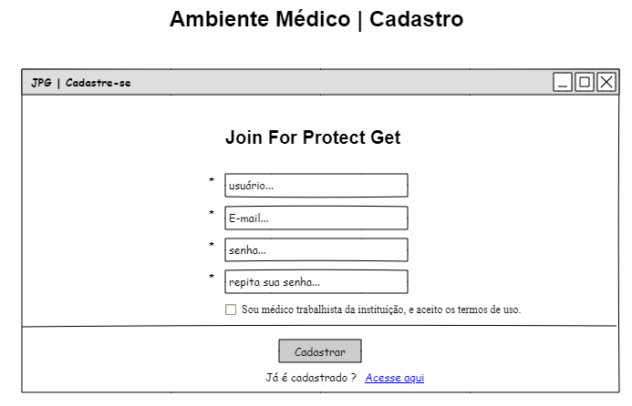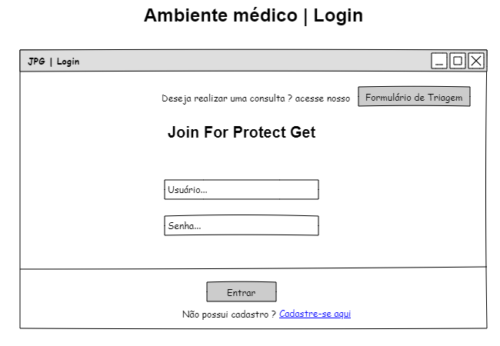

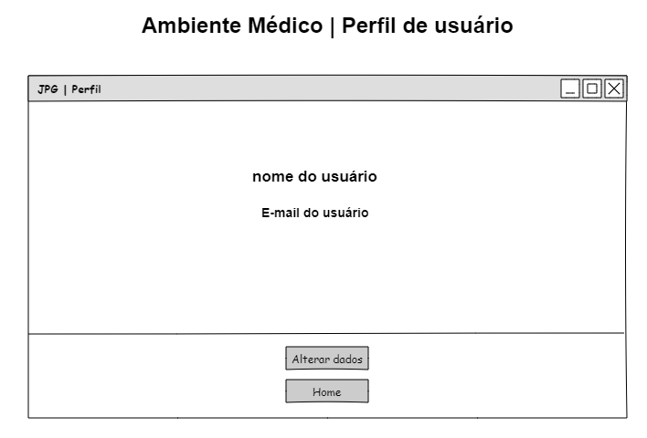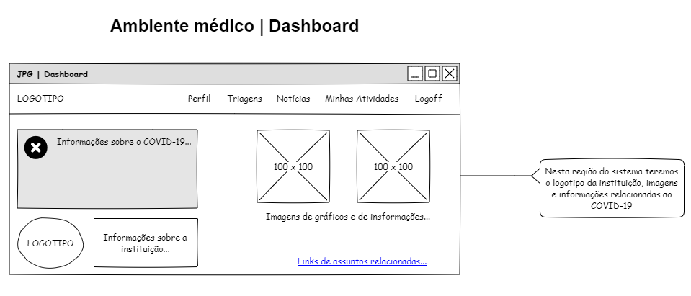

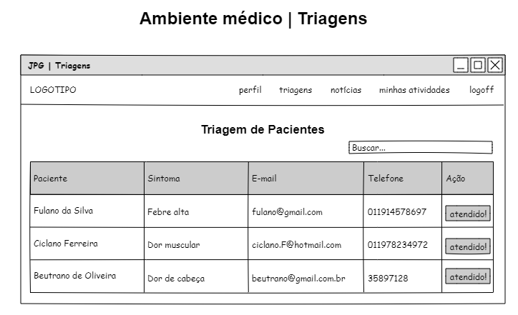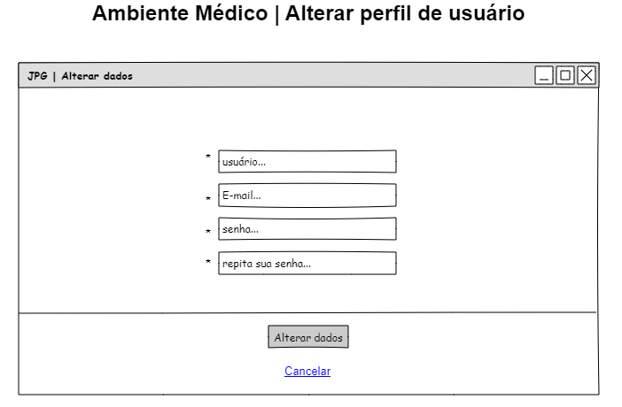

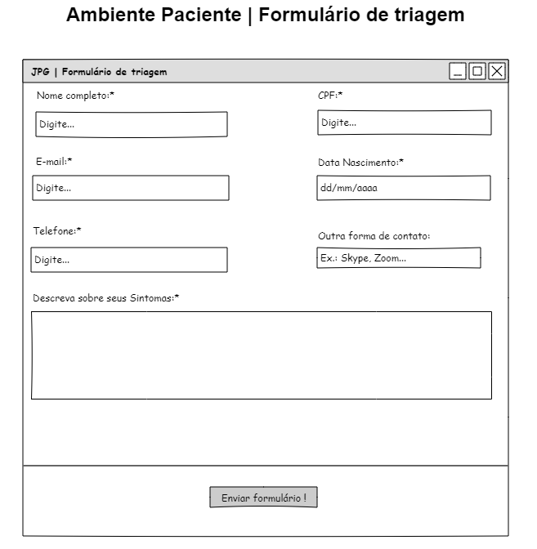

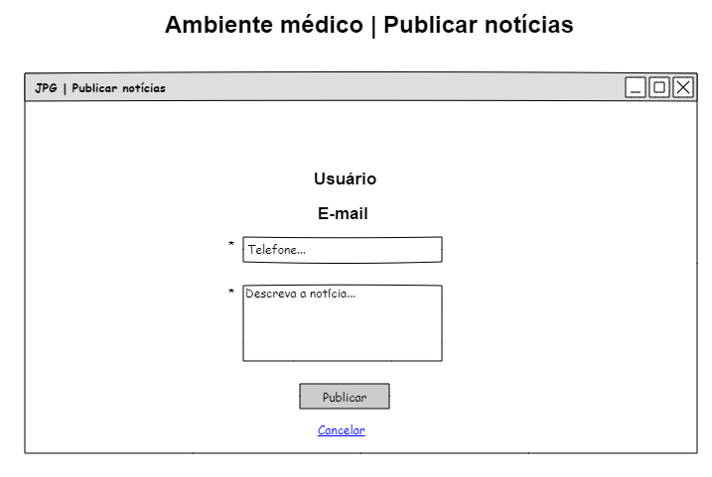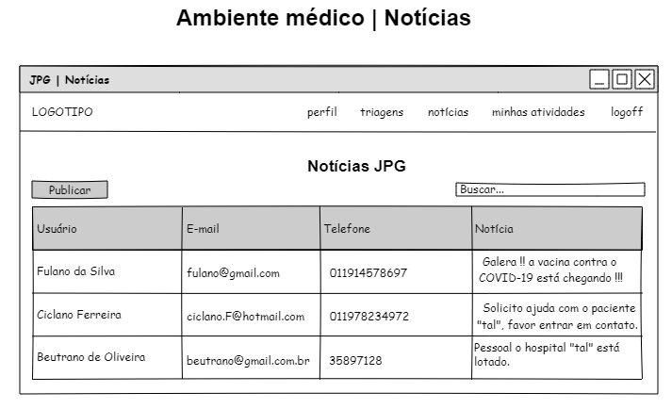

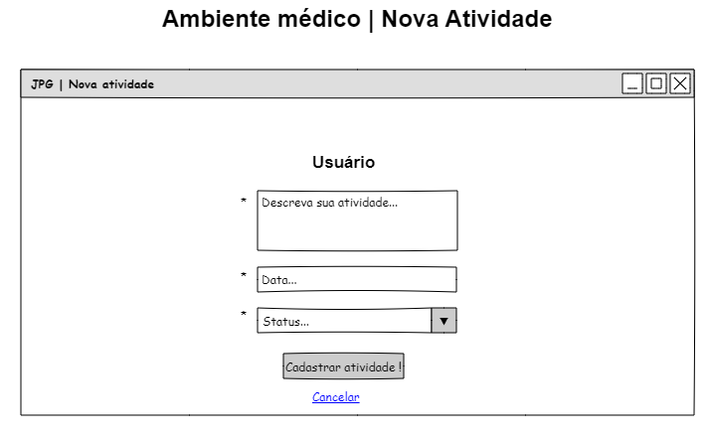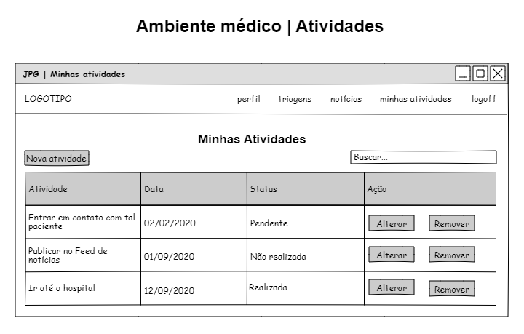

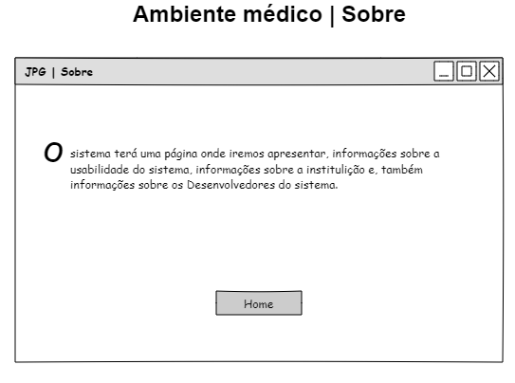

1. **Requisitos Funcionais/não Funcionais;**

Histórico de Revisões

|  |  |  |  |
| --- | --- | --- | --- |
| Data | Versão | Descrição | Autor |
| 15/09/2020 | 01 | Início dos levantamentos de requisitos | Pedro |
| 24/09/2020 | 02 | Finalização | Pedro/Gabriel Max |

|  |  |  |  |
| --- | --- | --- | --- |
| **Requisito** | **Tipo(Funcional/Não**  **Funcional)** | **Importância** | **Complexidade** |
| [RF001] – O Sistema deve prover um cadastrado de médicos, com as operações possíveis de manipulação dos  dados(inclusão, alteração, exclusão e consulta) | Requisito funcional | Alta | Média |
| [RF002] – O Sistema deve prover um cadastrado de login e senha de médicos, com as operações possíveis de manipulação dos dados(inclusão, alteração, exclusão e  consulta) | Requisito funcional | Alta | Média |
| [RF003] – O Sistema deve prover a utilização de um feed de notícias para o compartilhamento de informações a respeito da COVID, com as operações possíveis de manipulação dos dados(inclusão,  alteração, exclusão e consulta) | Requisito funcional | Média | Alta |
| [RF004] – O Sistema deve prover que os usuários médicos tenham acesso a uma lista de triagem de pacientes, com as operações possíveis de manipulação dos dados  (alteração, exclusão e consulta) | Requisito funcional | Alta | Alta |
| [RF005] – O Sistema deve prover a utilização de um ambiente de triagem pelos usuários pacientes, informando seus dados pessoais e informações a respeito dos sintomas da COVID, com as seguintes operações possíveis de  manipulação dos dados(inclusão, alteração, | Requisito funcional | Alta | Alta |

|  |  |  |  |
| --- | --- | --- | --- |
| exclusão e consulta) esses dados deverão ser filtrados e enviados a  triagem de atendimentos dos médicos. |  |  |  |
| [RF006] – O Sistema deve prover a utilização de uma agenda de atividades pelos usuários pacientes, informando seus dados a respeito de alguma atividade da rotina médica, com as seguintes operações possíveis de manipulação dos dados(inclusão, alteração, exclusão e consulta) esses  dados deverão estar visíveis em uma tabela. | Requisito funcional | Média | Alta |

|  |  |  |  |
| --- | --- | --- | --- |
| **Requisito** | **Tipo(Funcional/Não**  **Funcional)** | **Importância** | **Complexidade** |
| [RF006] – O sistema deverá ser desenvolvido na linguagem Java. | Requisito não funcional | Alta | Média |
| [RF007] – O sistema  deverá se comunicar com o banco MySQL. | Requisito não funcional | Alta | Média |
| [RF008] – O sistema  deverá ter alta 100% de disponibilidade. | Requisito não funcional | Alta | Alta |
| [RF009] – O sistema deverá  processar *100* requisições por hora. | Requisito não funcional | Alta | Alta |
| [RF010] – O sistema deverá ser executado em qualquer navegador e deverá ser responsivo, para facilitar o uso em  diferentes dispositivos. | Requisito não funcional | Alta | Média |
| [RF011] – O sistema deverá ser hospedado em nuvem. | Requisito não funcional | Alta | Alta |

1. **Regra de negócio**

Histórico de Revisões

|  |  |  |  |
| --- | --- | --- | --- |
| Data | Versão | Descrição | Autor |
| 15/09/2020 | 01 | Início do preenchimento das regras de negócio | Pedro |
| 24/09/2020 | 02 | Finalização | Pedro/Gabriel Max |

|  |  |
| --- | --- |
| **Regra de Negócio** | **Definição** |
| [RN001] – Cadastro de usuários médicos | Os médicos só poderão usar o sistema após estarem cadastrados e terem um login e senha criados para acesso e utilização do sistema |
| [RN002] – Triagem de pacientes | Os usuários médicos têm acesso a um ambiente de triagem de pacientes e de acordo com seus sintomas eles classificam o nível de  contaminação e o melhor horário para atendimento |
| [RN003] – Feed de notícias | Os usuários médicos têm acesso a um ambiente de compartilhamento de notícias a respeito da COVID, podem compartilhar informações a respeito de tratamentos,  chegada da vacina, método utilizado para tratar um paciente etc. |
| [RN004] – Finalização da consulta | Após o médico atender um paciente ele informa na lista de triagem que o paciente foi atendido. |
| [RN005] – Formulário de triagem | Caso o paciente apresente sintomas de COVID, ele deverá preencher um formulário de triagem, para que quando chegue ao hospital, não tenha de fazer uma triagem presencial e ser encaminhado diretamente a sala do médico. As informações a serem preenchidas no formulário são: dados pessoais(nome, nascimento, CPF, RG), endereço(logradouro, número da residência, complemento, CEP, cidade, estado), dados de contato(telefone, e-mail) e informações a  respeito dos sintomas da COVID. |
| [RN006] – Agendamento de consultas | As consultas somente serão agendadas após o formulário de triagem estar preenchido. |
| [RN007] – Agenda de atividades | Os o usuários médicos devem ter acesso a uma agenda, a fim de auxiliar nas realização de suas atividade cotidianas, os médicos poderão realizar o cadastro de novas atividades na agenda, poderá também realizar a pesquisa de atividades em um tabela e ainda altera-las ou remove-las da tabela, as atividades deverão estar relacionadas a rotina médica e poderão ser entrar em contato com um paciente, fazer uma publicação no feed de notícias ou ir até o hospital e serão classificadas como realizadas ou não realizadas, cada atividade também terá  uma data. |